Escuela Normal de Educación Preescolar

Licenciatura en Educación Preescolar

Ciclo escolar 2020-2021

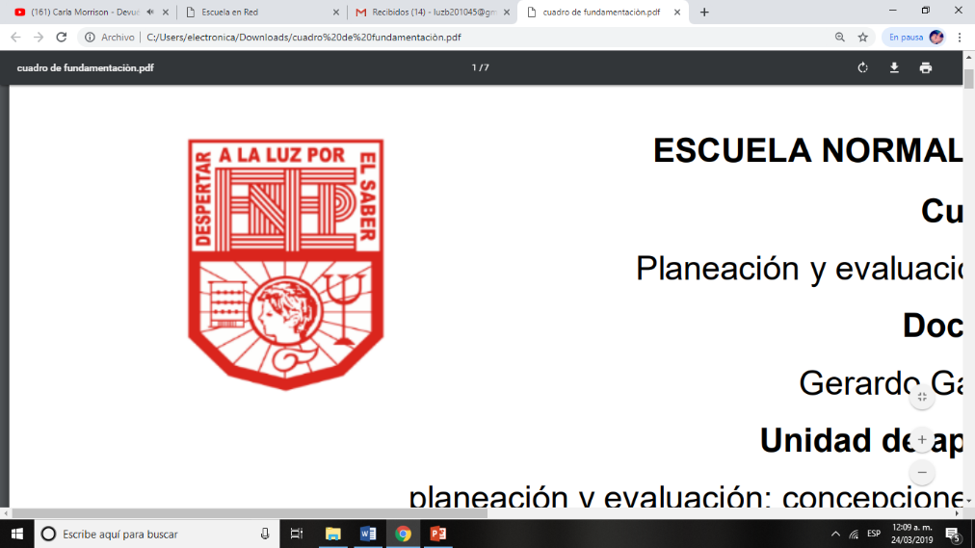

**Curso:**

Producción de textos narrativos y académicos

**Profesora:**

Marlene Muzquiz Flores

**Presenta:**

Luz María Velásquez Mata

No.20

3**°** “B”

**“Monografía sobre la modalidad de taller en educación preescolar”**

Unidad de aprendizaje I. Géneros y tipos de textos narrativos y académico-científicos.

Competencias de Unidad

* Utiliza la comprensión lectora para ampliar sus conocimientos y como insumo para la producción de diversos textos.
* Diferencia las características particulares de los géneros discursivos que se utilizan en el ámbito de la actividad académica para orientar la elaboración de sus producciones escritas.

18 de abril de 2021 Saltillo, Coahuila

Índice

Introducción 2

Desarrollo 3

¿Qué es una modalidad de trabajo en educación preescolar? 3

¿Qué es un taller? 3

¿Cuáles son los propósitos de los talleres? 4

¿Cuál es el rol del docente y del niño? 6

Conclusiones 7

Referencias 8

# Introducción

# Desarrollo

## ¿Qué es una modalidad de trabajo en educación preescolar?

La educación preescolar al suceder en la vida de los niños durante periodo fértil y sensible a los aprendizajes es importante que sea una gran influencia para ellos de desenvolvimiento personal y social. Al ser sujetos activos, pensantes, con capacidad y potencial para aprender es necesario que los docentes como organizadores y facilitadores de aprendizaje les proporcionen diversas herramientas donde adquieran capacidades y habilidades para integrarse a la vida social.

Una de las estrategias que los docentes pueden brindar a los niños dentro del aula son distintas modalidades de trabajo, las cuales “Son herramientas que permiten variar las formas de aprender y enseñar, estas pueden ser flexibles de acuerdo al interés de la educadora y de los niños” (Morales, 2009), es decir, son formas de intervención docente en las que se determina cómo mediar el aprendizaje de manera oportuna y pertinente dentro del aula para contribuir a las capacidades motoras, socio-afecticas y cognoscitivas de los preescolares mediante experiencias que es permitan a los niños observar, explorar, indagar, describir, comparar, argumentar, reflexionar, resolver problemas, etc.

Para ello es necesario que los docentes lo diseñen, apliquen y evalúen dichas situaciones de aprendizaje de acuerdo con los objetivos que desee alcanzar pero sobre todo con las características, intereses y necesidades de aprendizaje de los niños.

Las diferentes opciones pedagógicas o modalidades de trabajar en educación preescolar para favorecer en el desarrollo integral del niño que conduzca a un aprendizaje significativo, son los proyectos de trabajo, las unidades didácticas, trabajo por rincones y trabajo por talleres.

## ¿Qué es un taller?

La palabra “taller” por su origen etimológico derivada del francés ateiler, lugar de trabajo, significa “lugar donde se hace un trabajo manual”. Sin embargo de acuerdo con Malagón (2005) dentro del ámbito educativo el taller es una modalidad de trabajo atractiva y creativa para los preescolares y rica en las posibilidades de atención a las diversidades del grupo por parte del docente, son una serie de actividades sistematizadas dirigidas para lograr que el niño adquiera recursos y reconozca técnicas que utilizará después en distintas actividades de manera personal y creativa. En el taller se pretende la enseñanza de métodos pero también ofrece posibilidades para atender la debilidad del grupo, siendo una forma organizada, flexible y enriquecedora de trabajo intelectual y motricidad manual por medio de experiencias enriquecedoras.

El taller es dirigido y se puede atender alguna necesidad del grupo o favorecer las actitudes, procedimientos, valores, capacidades o habilidades de los niños de acuerdo con la temática que se esté abordando pero como se mencionó anteriormente, el docente tiene que dar las consignas adecuadas o señalar por dónde ir para seguir el procedimiento correspondiente.

Dentro del taller se puede:

* Trabajar en pequeños equipos o en grupo
* Planear en sesiones
* Trabajar por periodos prolongados
* Involucrar a los padres de familia incitando al interés para la participación de los niños.

La implementación del taller implica para el docente planear y preparar las actividades, seleccionar, diseñar, aplicar técnicas y recursos para el aprendizaje, elegir las estrategias para la enseñanza, generar ambientes favorables, modificar las funciones habituales del espacio-aula o espacio-escuela, conocer al niño, sus características y necesidades educativas tanto grupales como individuales además de reconocer los estilos de aprendizaje de cada uno para orientar la enseñanza hacia condiciones más favorecedoras del proceso de aprendizaje.

## ¿Cuáles son los propósitos de los talleres?

Cuando se trabaja con la modalidad de taller se facilita el aprender en base a la acción pero además pretende en los niños:

* Fomentar la colectividad al compartir el material y espacio que se usé, superando el egocentrismo y generando una convivencia de respeto a los demás.
* Favorecer la socialización, la participación responsable, integración y comunicación.
* Posibilitar al niño a exponer sus ideas, escuchar a sus pares e intercambiar opiniones por lo que su vocabulario se enriquece al conversar con los demás.
* Fomentar la cooperación y el aprendizaje en la interacción con sus iguales y con los adultos, además actitudes autónomas por tomar decisiones y hacer acciones por sí mismos.
* Promover de un modo natural los hábitos de orden y organización al momento de repetir cotidianamente acciones como recoger los materiales, limpieza, devolver el material de donde se sacó, etc.
* Facilitar el aprender jugando al favorecer la manipulación la observación y al experimentar con diversos objetos y herramientas.
* Estimular la investigación y curiosidad sobre la temática que se hable.
* Desarrollar la creatividad y la imaginación a través de las diferentes técnicas de expresión en las que representen su mundo interior.
* Resolver situaciones conflictivas con sus compañeros.
* Favorecer la educación motivadora, evitando la monotonía al diseñar diversas estrategias de interés para los niños.
* Permitir la participación de las familias.
* Realizar talleres en las que participen todos sus sentidos: vista; percibir colores, formas, tamaños, etc., olfato; percibir e identificar olores, gusto; probar sabores, tacto; sentir texturas, temperaturas, superficies, objetos, etc. y oído; escuchar explicaciones, sonidos, ritmos, etc.

Para que sea posible aportar en todo lo mencionado es importante no limitarse en los tipos de actividades que puedan diseñarse, hay que permitir que los niños dibujen, pinten, recorten, peguen, cocinen, actúen, construyan, etc., asimismo talleres de expresión escrita, actividades de pensamiento matemático, de iniciación científica, con el objetivo de que exploren, experimenten, conozcan e interactúen con todo lo que les rodea con temáticas de salud, alimentación, conocimiento del medio social y natural, tecnología, las artesanías, la industria, la comunicación y expresión, etc.

Esta estrategia de trabajo “es una herramienta que brinda al educador y a los niños nuevas posibilidades de desafío, que funciona como motor que mantiene el interés por realizar las actividades a la vez que favorece el aspecto colaborativo” (Aguillón y León, 2015). Con esta modalidad de trabajo es una oportunidad para los docentes implementar estrategias innovadoras y creativas para los niños siendo de su agrado e interés por lo que deben emplearlo de la mejor manera para que los niños puedan ir formando un criterio de sí mismos y seguridad al realizar las actividades por su cuenta, pero también es valido que algunos de ellos requieran de la presencia del docente para realizar las indicaciones.

## ¿Cuál es el rol del docente y del niño?

Para que las experiencias sean enriquecedoras para el niño es necesario que el docente establezca una relación cercana con ellos a partir de sus intereses, al tener esta cercanía le permitirá al docente planear mejor la enseñanza y buscar contextualizaciones incite a los niños a involucrarse más dentro del aula de clases (SEP, 2017). Es por eso por lo que si el docente analiza y reflexiona que esta modalidad de trabajo es atractiva y les gusta a los niños pero sobre todo trae consigo tantas ventajas para su formación, ambos actores involucrados en el proceso deben tomar un rol durante la realización de estos para que marche exitosamente.

En el caso del docente es importante que tome el rol de coordinador, participe activamente en el proceso de enseñanza, planifique e incite a través de las consignas, facilite los materiales que se usarán, intervenga en las actividades respondiendo dudas o asistiendo a los niños en las dificultades que presenten e intervenga con ideas y sistematice la información para una mejor comprensión de los preescolares de lo que se va a realizar.

Y por parte de los niños al ser el principal actor del taller es importante que sea activo, interactué con sus iguales, que experimente, converse, sea creativo, atienda indicaciones y adquiera hábitos pero sobre todo disfrute del proceso.

# Conclusiones

# Referencias

Aguillón, G. y León, A. (2015). Modalidades de intervención docente en Preescolar y alunas estrategias básicas de aprendizaje. Investigaciones educativas en Iberoamericana. Centro de Estudios e Investigaciones para el Desarrollo Docente CENID. <https://bit.ly/3e7sAeW>

Malagón, G. (2005). Las competencias y los métodos didácticos en el jardín de niños. Trillas. <https://bit.ly/3sogjIh>

Morales, R. E. (2009). Modalidad de taller: una herramienta para el aprendizaje significativo, implementando actividades atractivas con los niños de 2do.grado, grupo B del Jardín de Niños Pablo Neruda. Biblioteca Universidad de Morelos. <https://bit.ly/3mVGvbU>

SEP. (2017). Aprendizajes Clave para la educación integral. Secretaria de Educación Pública. <https://bit.ly/3x4uMMX>

**Rúbrica**

UNIDAD I

Rúbrica 1

|  |  |  |  |
| --- | --- | --- | --- |
| Trabajos escritos/evidencias | | | |
| Competencia a evaluar | Unidad de competencia a evaluar | Criterios de calidad | Puntuación |
|  |  | 1.Presentación  2.Dominio de contenidos específicos  3.Expresión escrita  4.Grestión de la información |  |

Rúbrica 2

|  |  |  |  |  |  |  |  |
| --- | --- | --- | --- | --- | --- | --- | --- |
| Trabajos escritos /evidencias | | | | | | | |
| Compe  tencia | Unidad  de compe-tencia | Criterios de calidad | Nivel de logro | | | | |
| **Estratégico/ Competente** | **Autónomo/ Satisfactorio** | **Resolutivo/**  **suficiente** | **Receptivo/**  **regular** | Puntos |
|  |  | 1.Presentación | Las evidencias escritas  se presentan  muy bien  estructuradas,  con alta  claridad  expositiva,  gran dominio  del lenguaje y  utilización de  vocabulario  técnico y  preciso.  Existe  elevada  capacidad de  análisis y  síntesis, así  como  corrección  ortográfica y  gramatical. | Las evidencias escritas  están  bastante  estructurad  as,  con suficiente  claridad  expositiva,  dominio del  lenguaje y, a  menudo,  utilización de  vocabulario  técnico y  preciso.  Existe  bastante  capacidad de  análisis y  síntesis, así  como  corrección  ortográfica y  gramatical. | Las evidencias escritas  están poco  estructuradas  ,  con moderada  claridad  expositiva,  poco  dominio  del lenguaje, y  vocabulario  técnico y  preciso. Se  aprecia  suficiente  capacidad de  análisis y  síntesis y hay  una o dos  incorrecciones  ortográficas o  gramaticales,  poco  relevantes. | Las evidencias  carecen de  es  tructuración  , no se domina  el lenguaje y el  vocabulario es  poco técnico y  preciso. Hay  escasa  capacidad de  análisis y  síntesis y más  de dos  incorrecciones  ortográficas o  gramaticales. |  |
| 2.Dominio de contenidos específicos | Las evidencias  son realizadas  con total  dominio y  precisión de su  contenido,  se  utiliza  correctamente  toda la  terminología,  las ideas están  muy bien  fundamenta  -­das y se ha  realizado de  acuerdo con  los reque  -­‐  rimientos de  ejecución de las  mismas  explicitados en  la guía docente  y explicados en  clase | Las evidencias  son realizadas  con utilización  correcta de la  mayor parte de  la terminología.  Aunque con  dominio de su  contenido y  fundamentan  -do las ideas,  necesita  n  ampliar o  corregir uno o  dos aspectos  poco  relevantes, de  acuerdo con  los reque  -­rimientos de  ejecución de las  mismas | Las evidencias  son realizadas  con moderado  dominio de su  contenido  y  solo parte de la  terminología  utilizada es  correcta. Se  fundamentan  de forma  suficiente las  ideas, pero se  necesita  ampliar o  corregir un  aspecto  relevante o tres  o cuatro poco  relevantes, de  acuerdo con los  requerimien  -­tos de  ejecución de las  mismas | No se aprecia  dominio del  contenido de  las evidencias.  La  terminología  es incorrecta y las  ideas se  fundamentan  muy poco o  nada. Es  necesario  ampliar o  corregir más de  cuatro  aspectos poco  relevantes o  más de dos  relevantes, de  acuerdo con los  requerimien  -­tos de  ejecución de las  mismas. |
| 3.Expresión escrita | Las evidencias están realizadas  con mucha  creatividad e  introducen altas  cotas de  innovación  que  las hacen muy  origin  ales. Son  abordadas con  alto espíritu  crítico  constructivo  , sin  dejar de partir  de fundamenta  -­ción teórica y  metodológica. | Las evidencias  están realizadas  con bastante  creatividad e  introducen  varios detalles  innovadores que  las hac  en  originales  . Son  abordadas con  espíritu crítico  constructivo  , sin  dejar de partir  de fundamenta  -­ción teórica y  metodológica. | Las evidencias  están realizadas  con suficiente  creatividad e  introducen  algunos detalles  innovadores que  las hacen algo  originale  s. Son  abordadas con  algo de espíritu  constructivo  , sin  dejar de partir  de una  fundamentación  teórica y  metodológica. | Las evidencias  carecen de  creatividad, no  poseen detalles  innovadores y,  por lo tanto, no  son nada  originales. Se  limitan a  reproducir lo  explicado en  clase. |
| 4. Gestión de la información | Todas las citas  en el texto y las  referencias  bibliográficas  son muy  relevantes,  actuales | La mayoría de  las citas en el  texto y las  referencias  bibliográficas  son relevantes  , actuales | Solo algunas  citas en el texto  y las referencias  bibliográficas  son relevantes,  actuales | Ninguna o casi  ninguna de  las  citas y  referencias son  actuales, ni  relevantes |